**МИНИСТЕРСТВО ОБРАЗОВАНИЯ РЕСПУБЛИКИ БЕЛАРУСЬ**

**БЕЛОРУССКИЙ ГОСУДАРСТВЕННЫЙ УНИВЕРСИТЕТ**

**Факультет прикладной математики и информатики**

**Кафедра ИСУ**

**Полочанина Евгения Денисовна**

**Внедрение адресации VLSM**

Отчет по лабораторной работе №5

Вариант 13

(«Компьютерные сети»)

студента(студентки) 3 курса 2 группы

**Преподаватель**

*Рафеенко Е.Д.*

Минск 2019

1. Реализовать схему сети аналогичную приведенной на рисунке 1.

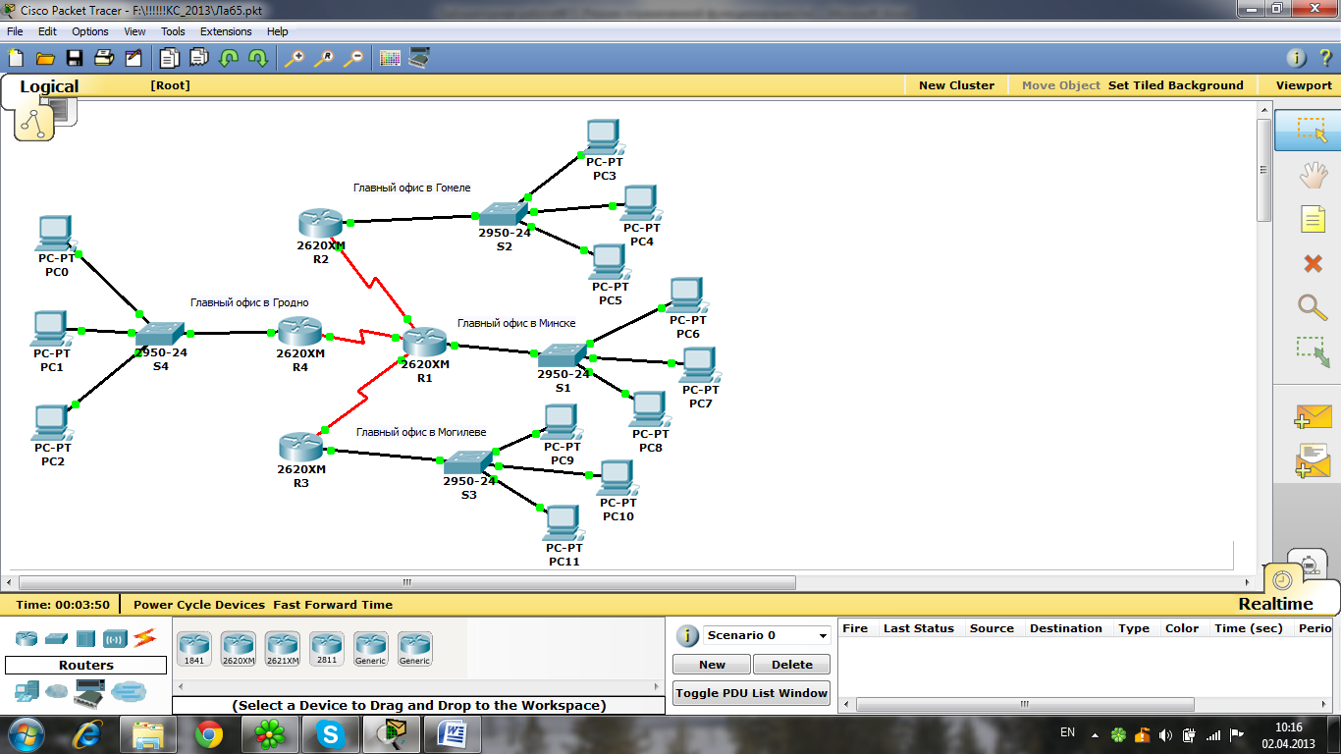

**Рисунок 1**

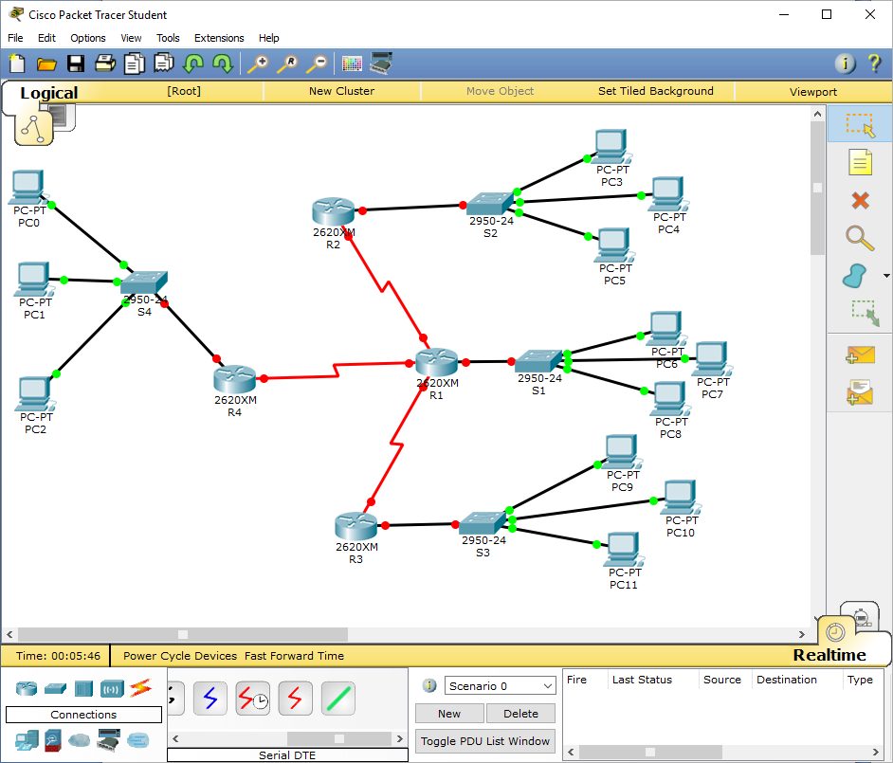

1. Присвоить имена маршрутизаторам и хостам.

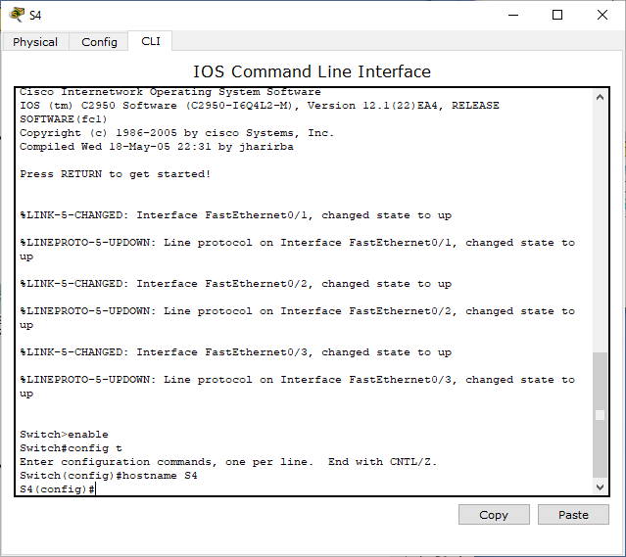

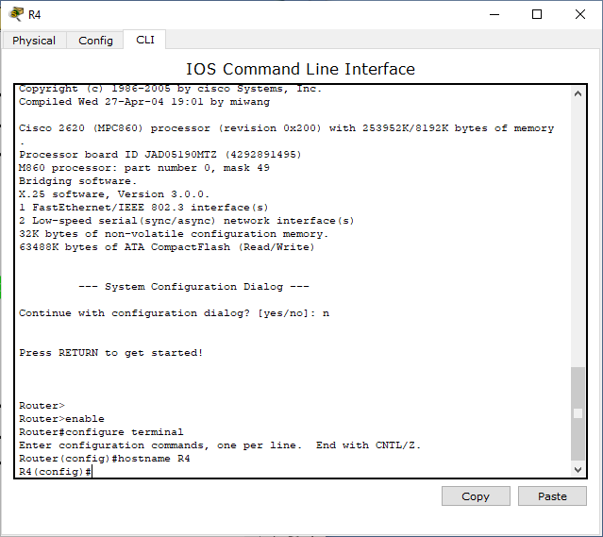

Аналогично для S1,S2,S3,R1,R2,R3.

1. Создать схему IP-адресации для указанных требований по количеству хостов для каждого из офисов. Заполнить таблицу согласно вашего варианта.

**Вариант 13.**

IP-адрес 45.55.0.0/16

|  |  |  |  |  |  |
| --- | --- | --- | --- | --- | --- |
| Требуемое число узлов | / префикс | Число узлов | Адрес подсети | Диапазон адресов | Широковещательная рассылка |
| 15000 | /18 | 16382 | 45.55.0.0 | 45.55.0.1-45.55.63.254 | 45.55.63.255 |
| 5000 | /19 | 8190 | 45.55.64.0 | 45.55.64.1-45.55.95.254 | 45.55.95.255 |
| 10000 | /18 | 16382 | 45.55.96.0 | 45.55.96.1-45.55.159.254 | 45.55.159.255 |
| 500 | /23 | 510 | 45.55.160.0 | 45.55.160.1-45.55.161.254 | 45.55.161.255 |
| 2 | /30 | 2 | 45.55.162.0 | 45.55.162.1-45.55.162.2 | 45.55.162.3 |
| 2 | /30 | 2 | 45.55.162.4 | 45.55.162.5-45.55.162.6 | 45.55.162.7 |
| 2 | /30 | 2 | 45.55.162.8 | 45.55.162.9-45.55.162.10 | 45.55.162.11 |

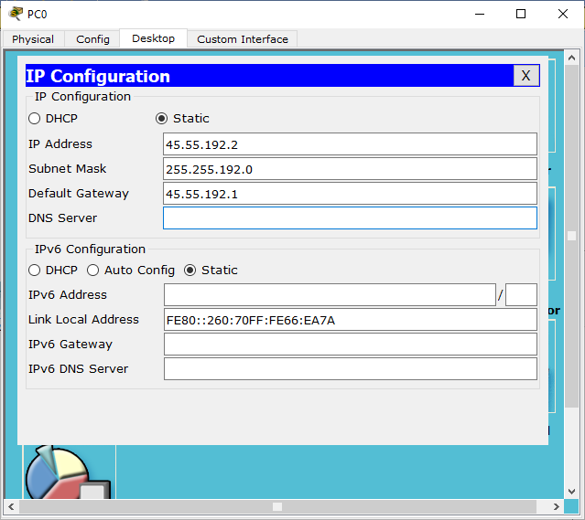

И другие PC по аналогии.

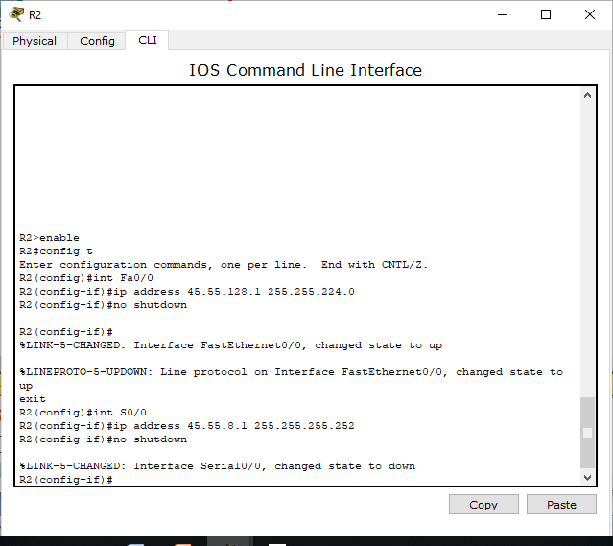

И другие маршрутизаторы по аналогии.

1. Настроить статические маршруты между узлами, используя CLI.

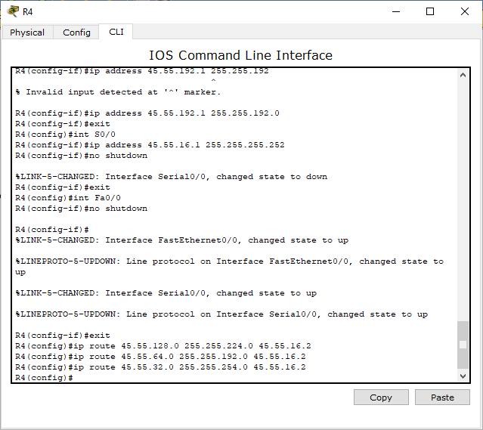

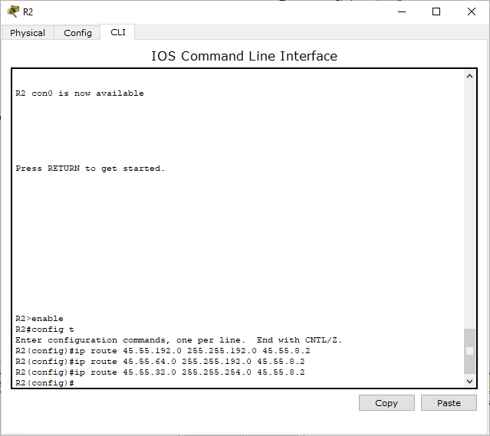

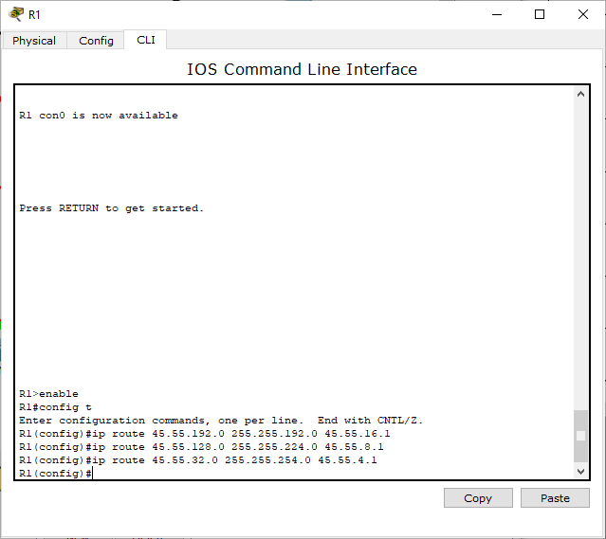

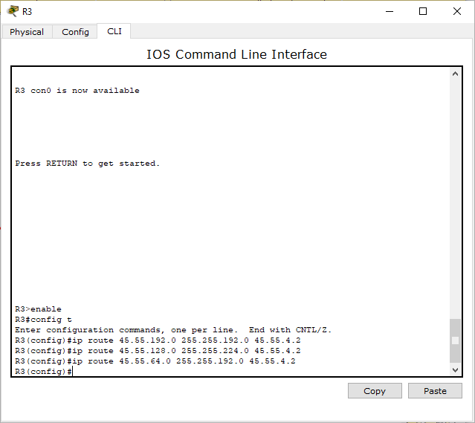

1. Просмотреть таблицы маршрутизации всех маршрутизаторов (команда show ip route);

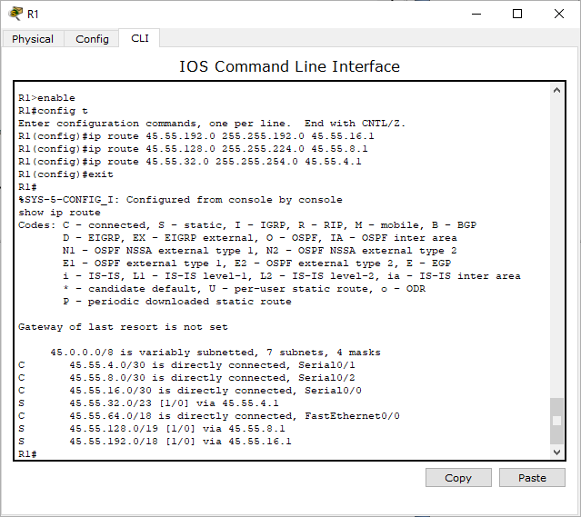

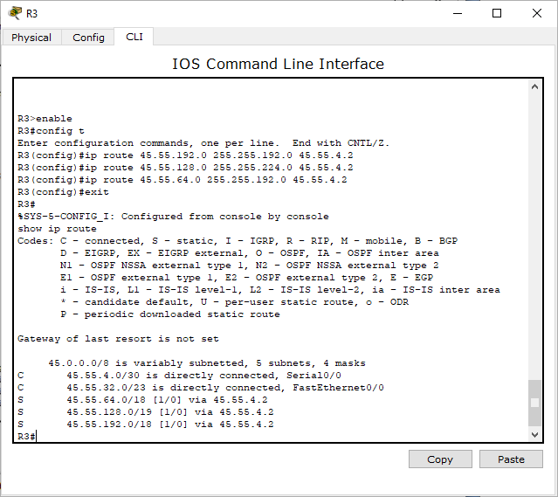

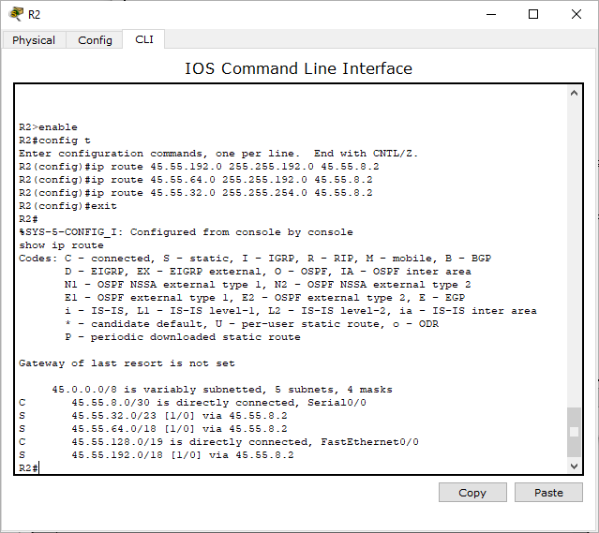

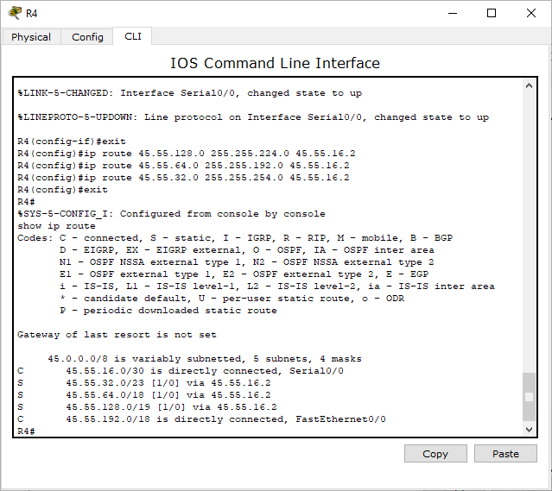

1. Используя команды ping проверить взаимодостижимость всех оконечных узлов пользователей.

На других PC – аналогично.

